**LAPORAN**

**PRAKTIKUM PEMROGRAMAN VISUAL**

**INTRO JAVA GUI SWING Jframe Jlabel Jbutton dan Jpanel**

**Untuk Memenuhi Salah Satu Tugas**

**Mata Kuliah Praktikum Pemrograman Berorientasi Objek**

**Dosen Pengampu: Budianingsih, ST., MT.**



**Disusun Oleh:**

**Lindawati**

**3201916060**

**2B**

**PROGRAM STUDI D3 TEKNIK INFORMATIKA**

**JURUSAN TEKNIK ELEKTRO**

**POLITEKNIK NEGERI PONTIANAK 2020**

**KATA PENGANTAR**

Puji dan syukur saya panjatkan kepada Allah SWT atas rahmat dan karunia-nya sehingga Laporan Tugas Mandiri yang berjudul “Intro Java GUI SWING JFrame JLabel JButton dan JPanel” dapat terselesaikan dengan baik. Laporan Tugas Mandiri ini merupakan salah satu tugas yang diberikan oleh dosen pengampu mata kuliah Praktikum Pemrograman visual 3 kepada mahasiswa Program Studi D3 Teknik Informatika Jurusan Teknik Elektro sebagai salah satu bagian dari komponen penilaian akademis.

Laporan Tugas Mandiri ini membahas terkait dengan AWT dan GUI sebagai salah satu bahasa Pemrograman Visual dan IDE NetBeans sebagai perangkat lunak pengembang aplikasi berorientasi objek. Demikian Laporan Tugas Mandiri ini saya buat, semoga bermanfaat.

Pontianak,24 Oktober 2020

Penyusun,

(Lindawati)

1. Penjelasan sekilas tentang JFrame, JButton, JTextField, JPanel dan Layout.

**Jframe** adalah Sebuah frame atau jendela utama yang di gunakan untuk kita menampilkan komponen yang di inginkan pada layar, **JFrame** juga digunakan untuk kita mendesain tampilan model yang didalamnya bisa kita menetapkan komponen lainnya.**jframe** java Kelas **JFrame** adalah jendela utama yang mewarisi kelas java.awt.Frame. Fungsi Jframe pada java, salah satu class java yang dapat anda gunakan untuk membuat frame sebagai top-level container.Top-level container adalah container dasar komponen swing lainnya diletakkan di source jframe . Komponen yang dimaksud seperti: textField,panel,Text Field,internal pane,list,combo box, label, button, tombol, bidang teks ditambahkan untuk membuat GUI. Jadi frame di java identik juga dengan istilah pembuatan form di java netbeans.  JFrame punya opsi menyembunyikan atau menutup jendela menggunakan metode setDefaultCloseOperation (int).

JButton adalah salah satu komponen pada package javax.swing untuk membuat interface tombol.  
Untuk membuat komponen button secara berbeda, class JButton menyediakan lima konstruktor yaitu :

|  |  |
| --- | --- |
| Constructor | Keterangan |
| JButton() | Membuat button tanpa teks dan icon |
| JButton(String text) | Membuat button dengan menambahkan teks |
| JButton(Icon icon) | Membuat button dengan menambahkan icon |
| JButton(String text, Icon icon) | Membuat button dengan text dan icon |
| JButton(Action a) | Membuat button dengan menambahkan event |

**JTextField** adalah area baris tunggal (sigle-line area) dimana melalui obyek text field, pengguna program dapat memasukkan string melalui keyboard atau program dapat menampilkan string. Kelas JTextField merupakan turunan dari kelas JTextComponent sehingga metoda dari kelas tersebut juga dapat dipanggil atau digunakan oleh kelas JTextField.

Beberapa metoda penting dari kelas JTextComponent yang diturunkan ke kelas-kelas dibawahnya (termasuk JTextField) antara lain adalah metoda getText(), setText(String text) dan setEditable(boolean bValue). Dengan memberi nilai boolean false pada metoda setEditable, string yang terdapat di obyek text field (obyek kelas JTextField) tidak dapat dirubah (diproteksi). Dibatasi hanya sampai pada superclass JComponent, hirarkhi turunan kelas JTextField.

Jpanel merupakan java class untuk membuat panel, dimana panel berfungsi sebagai container bagi komponen java lainnya, seperti : label, button, textfield, table, dan komponen lainnya.

**Layout** adalah penyusunan dari elemen-elemen desain yang berhubungan kedalam sebuah bidang sehingga membentuk susunan artistik. Hal ini bisa juga disebut manajemen bentuk dan bidang. Tujuan utama layout adalah menampilkan elemen gambar dan teks agar menjadi komunikatif dalam sebuah cara yang dapat memudahkan pembaca menerima informasi yang disajikan.

1. Hasil semua percobaan berupa skrinsut pada masing-masing program

Percobaan 2 : Mikrowave

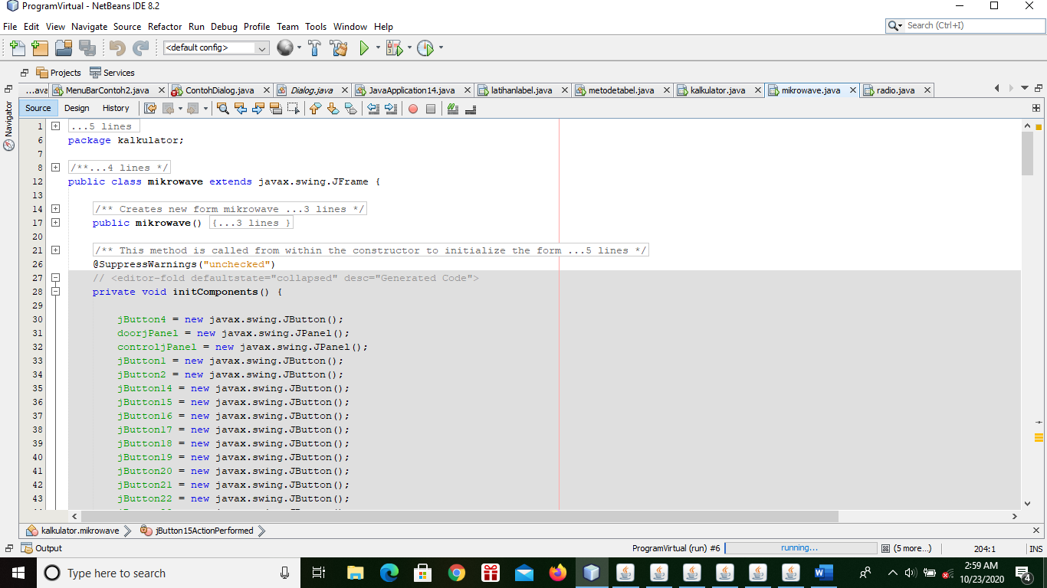

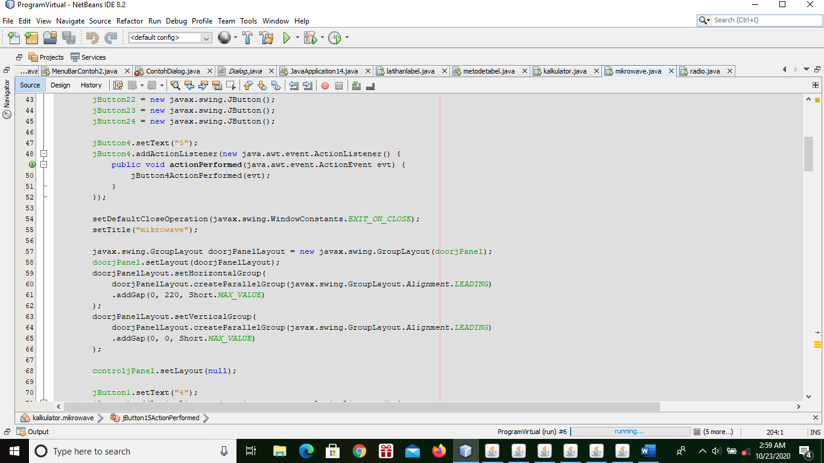

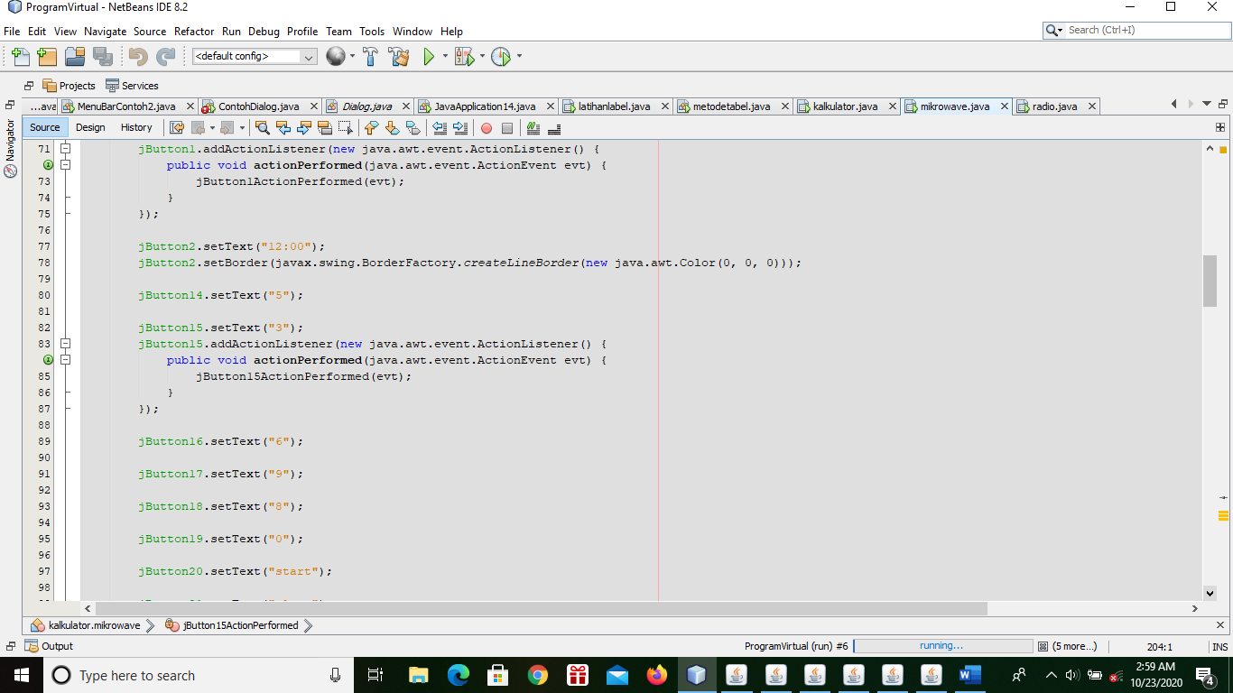

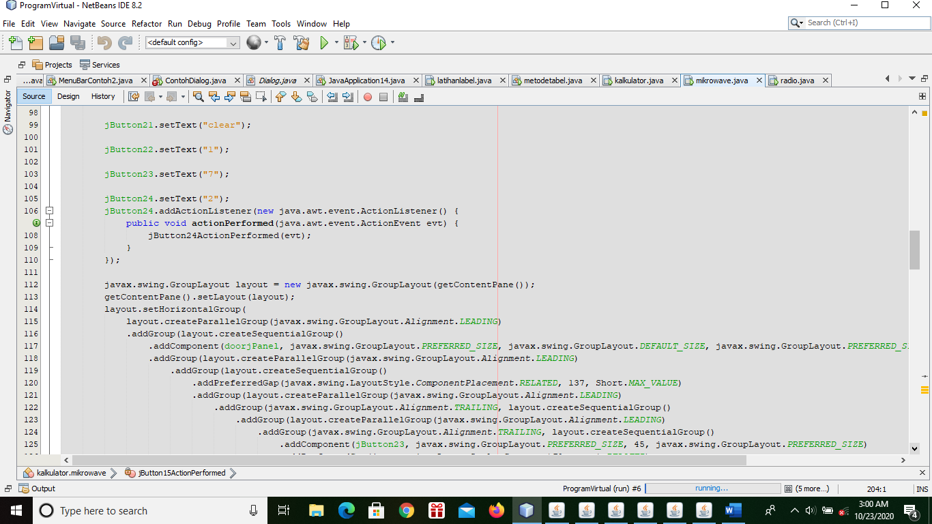

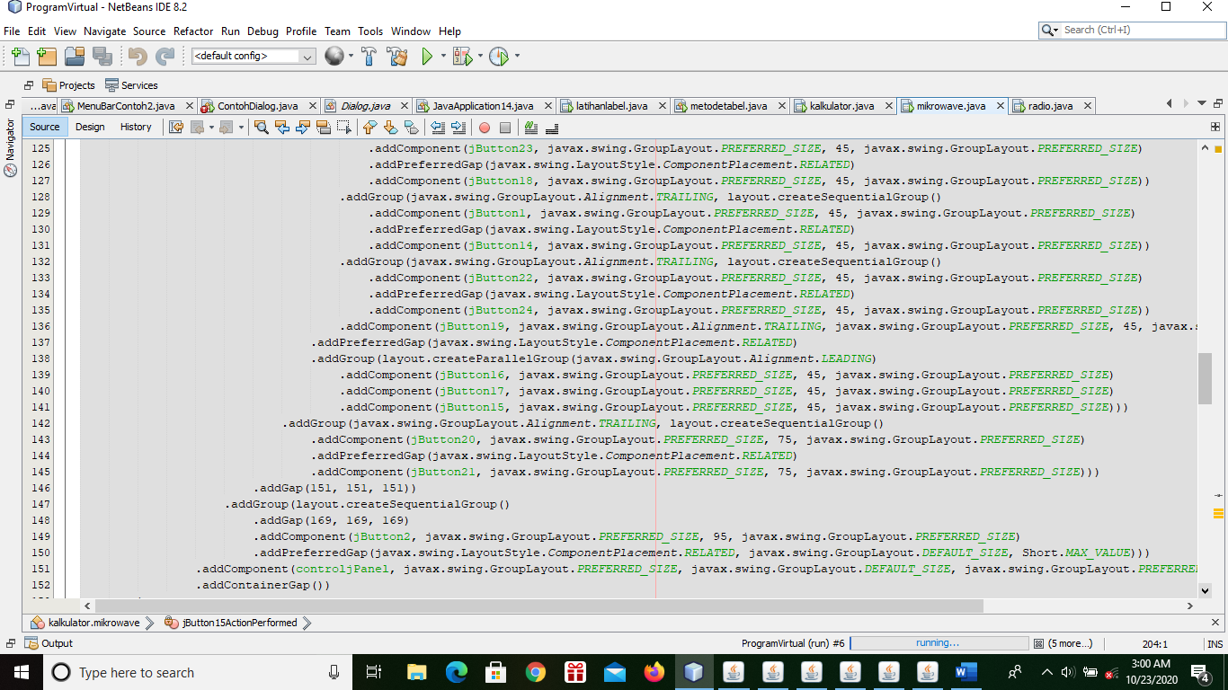

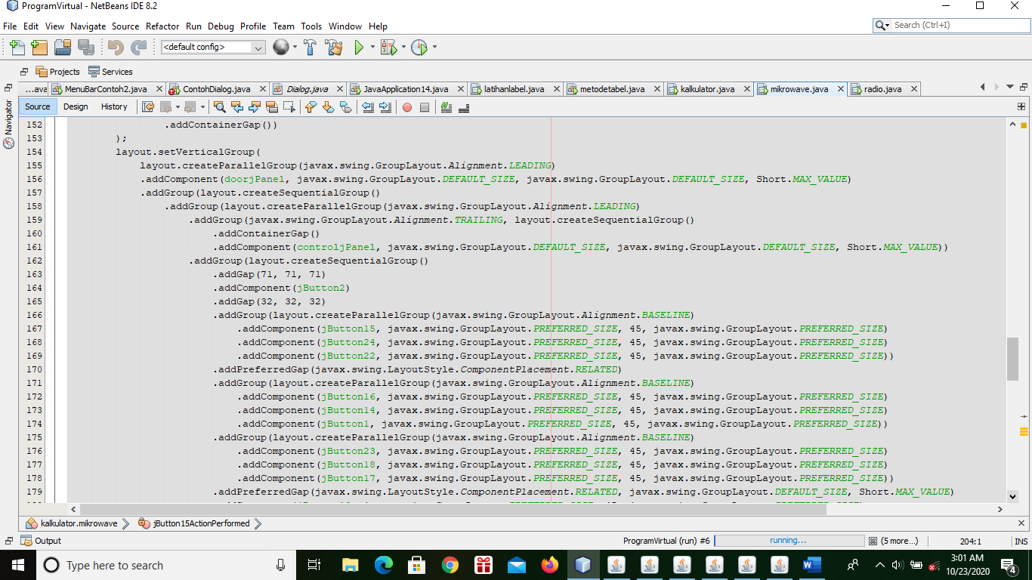

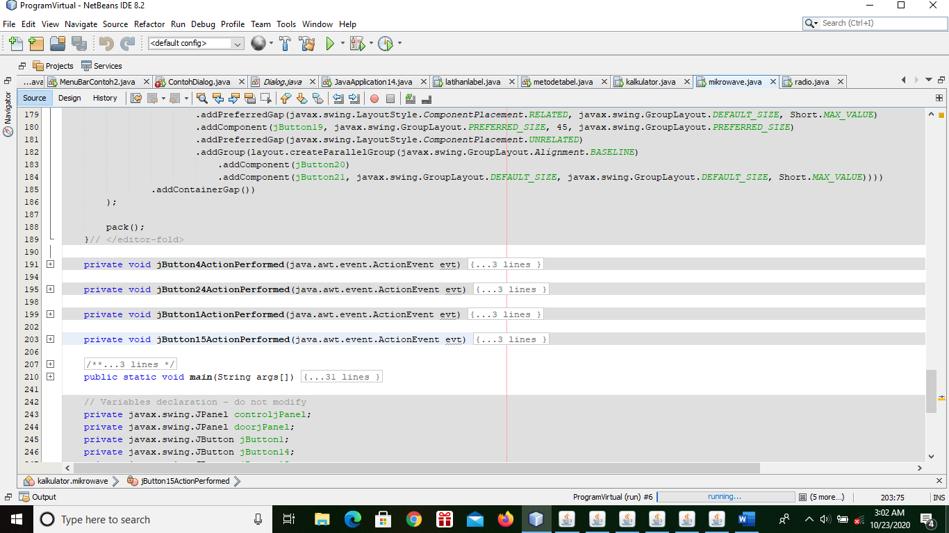

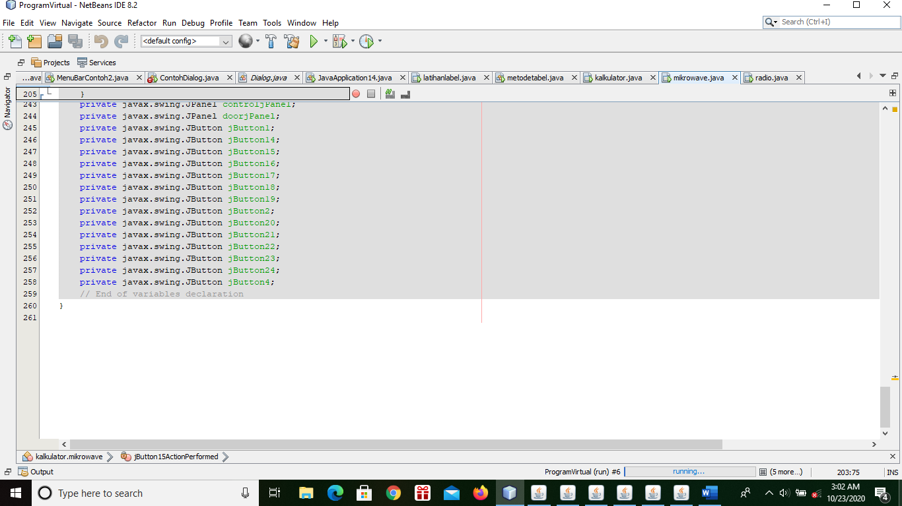

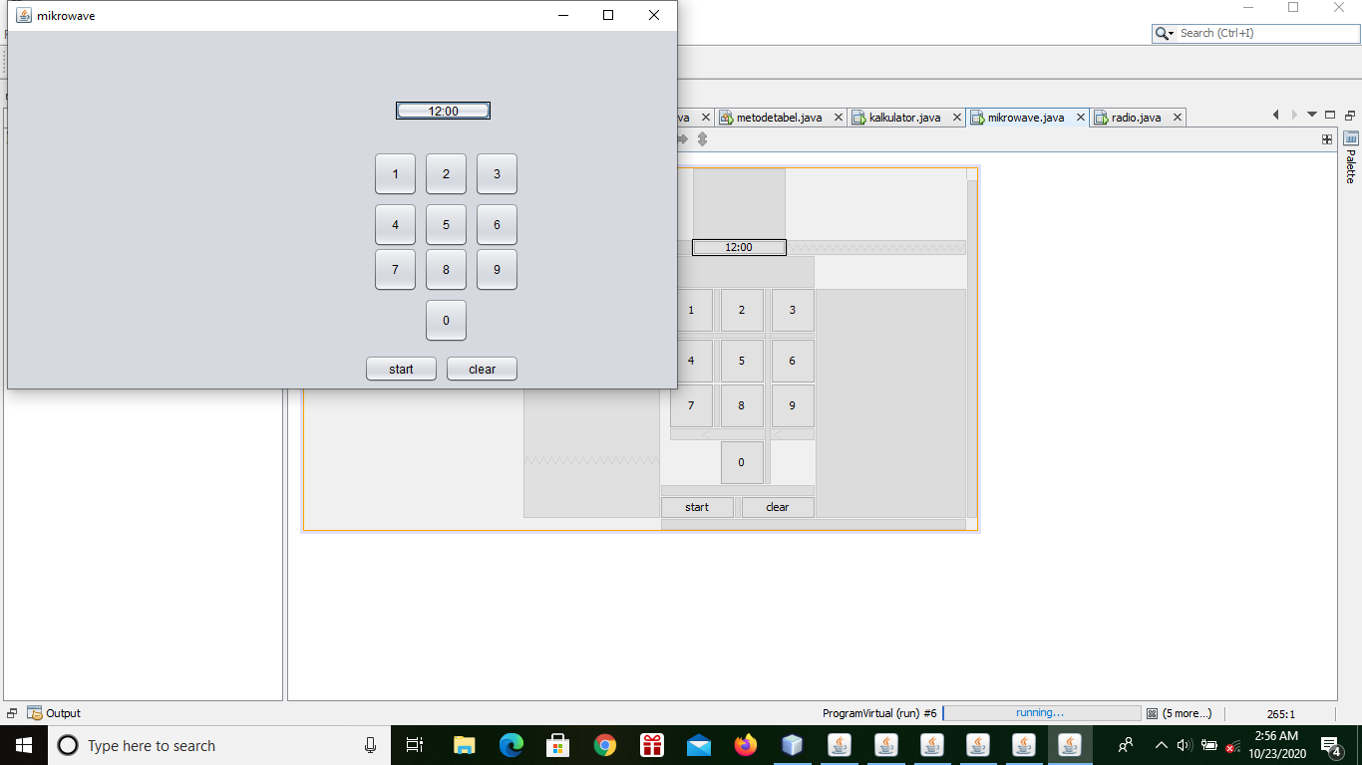

Step by step pembuatan :

1. buat class Jframe dengan nama Microwave

2. Setelah itu mengatur ukuran frame dengan ukuran 575 x 346, set layout dengan null

3. Setelah frame diatur tarik menu panel kedalam frame Kemudian atur

ukuran (182x284) dan lokasinya (326x16) dengan perintah setBounds.

4. membuat tombol 0 – 9 kita menggunakan button dengan ukuran 45x 45

5. masukan angka pada button yang telah disusun seperti di gambar dengan

cara klik kanan pada button kemudian edit text.

6. Buat tombol start dan clear menggunakan button dengan ukuran 75x75.

7. Buat timer label tulisan “12:00” dan diberi dekorasi LineBorder berwarna hitam

8. beri background dan border pada panel dan button dengan border “lineborder” dan bacground pada button warna biru seperti di gambar.

Percobaan 3 : Membuat Calculator

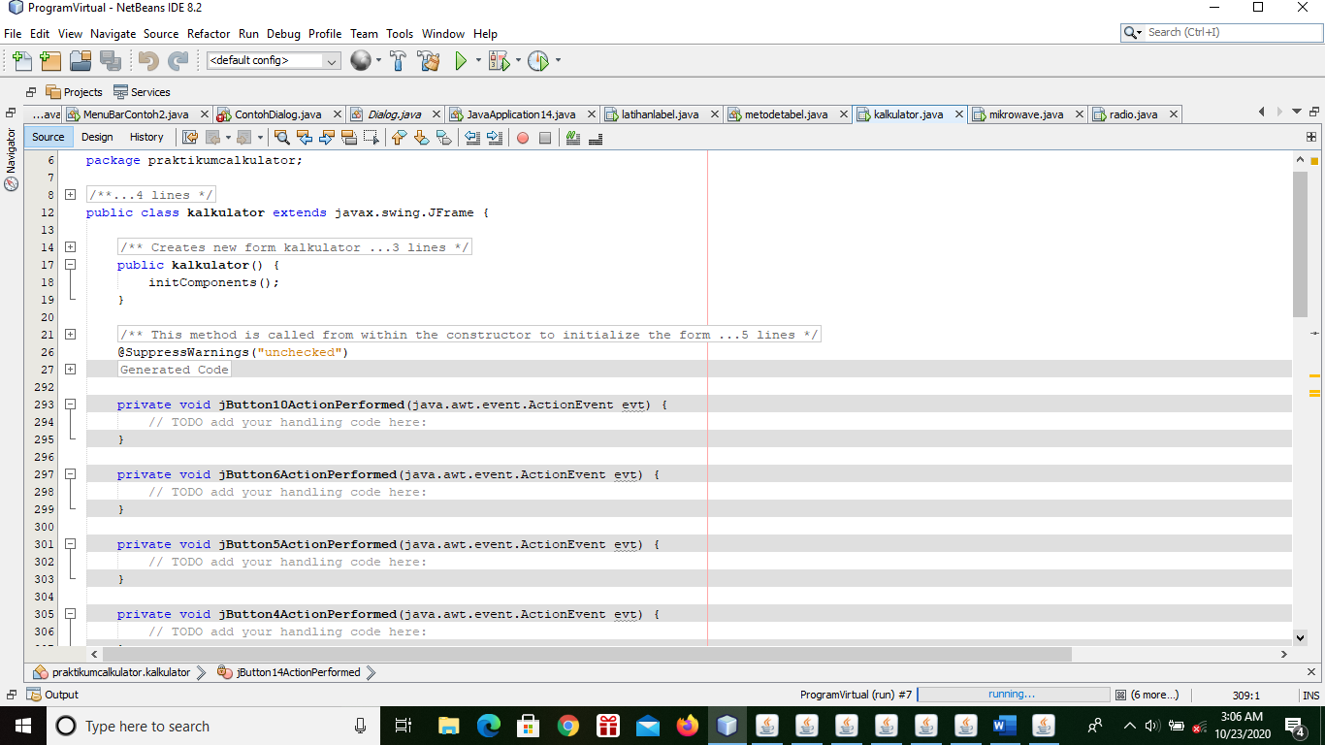

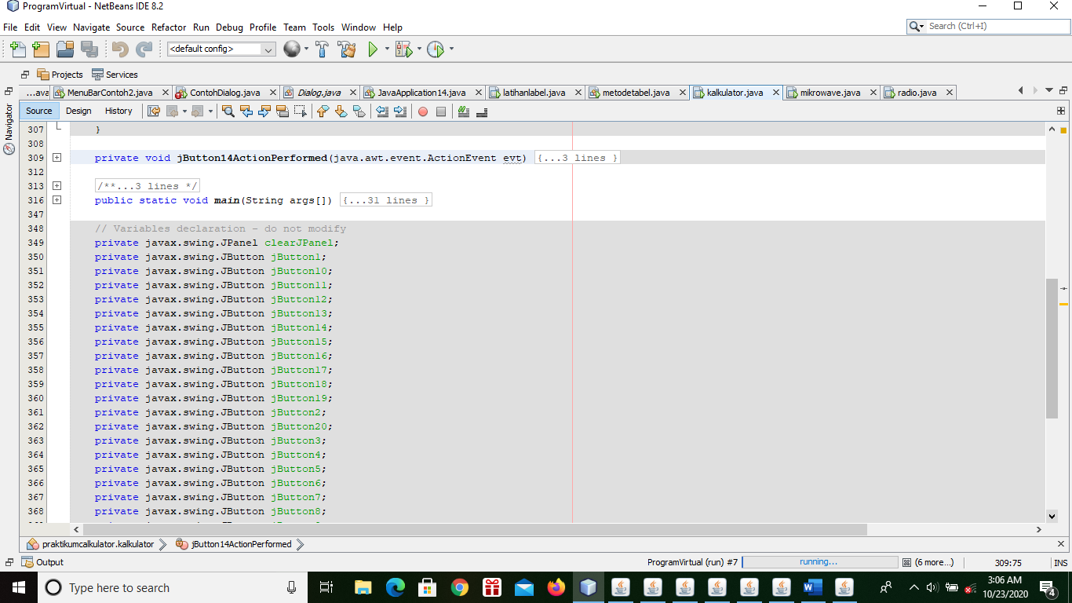

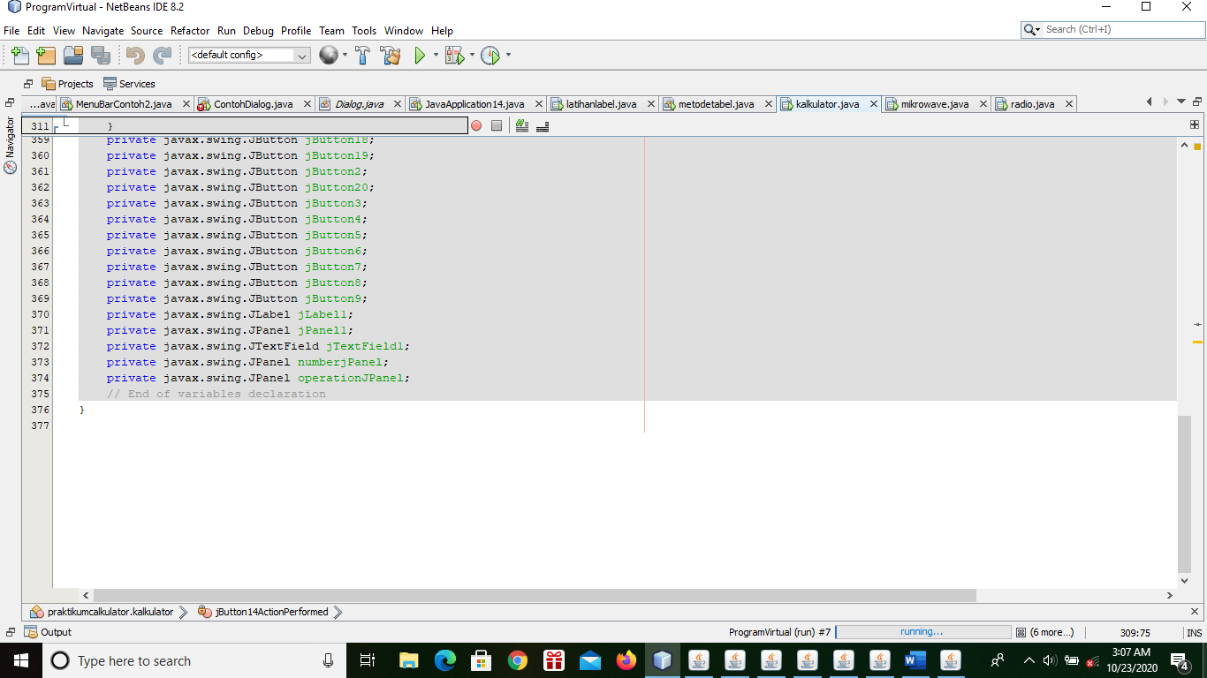

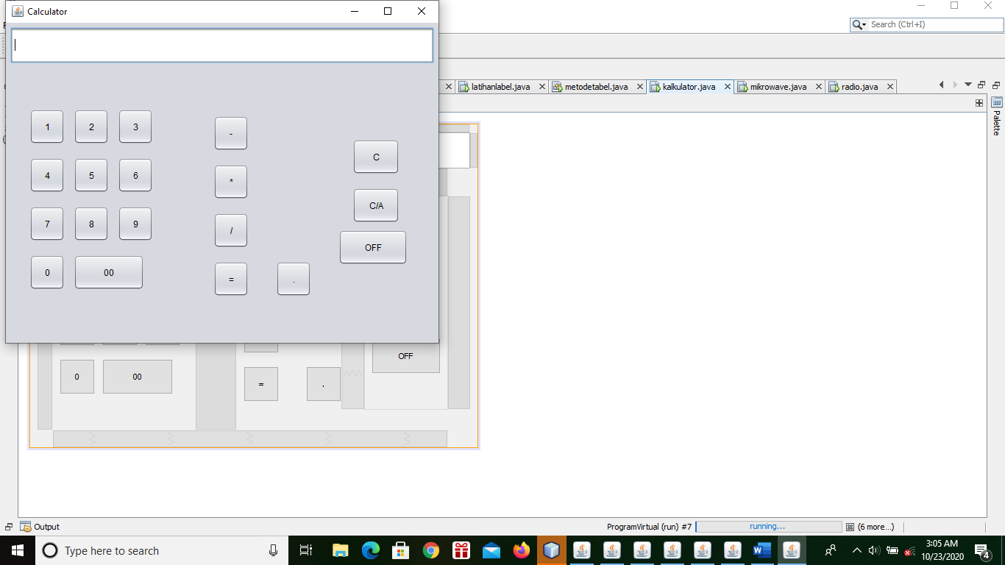

Step by step pembuatan :

1. Buat class Jframe dengan nama Calculator

2. Kemudian atur ukuran frame 520 x 330 setlayout dengan Null dan buat textfield dengan ukuran 480 x 24

3. Setelah itu buat 3 buah panel dengan nama numberJPanel, operationJPanel,

clearJPanel kemudian ketiga panel tersebut beri border bevelBorder.

4. Pada numberJPanel berisi tombol angka 0-9 berukuran 48x48 kecuali tombol “00”

berukuran 96 x 48 seperti pada gambar diatas, kemudian ubah warna bacground

menjadi warna biru. Beri angka pada tombol-tombol di numberJPanel.

5. Pada operationJPanel buat 5 tombol matematika seperti pada gambar, dengan ukuran sama pada panel sebelumnya.

6. Pada clearJPanel buat 2 tombol menggunakan button dan untuk tombol OFF

berada di luar panel.

Percobaan 4 : VendingMechine.java

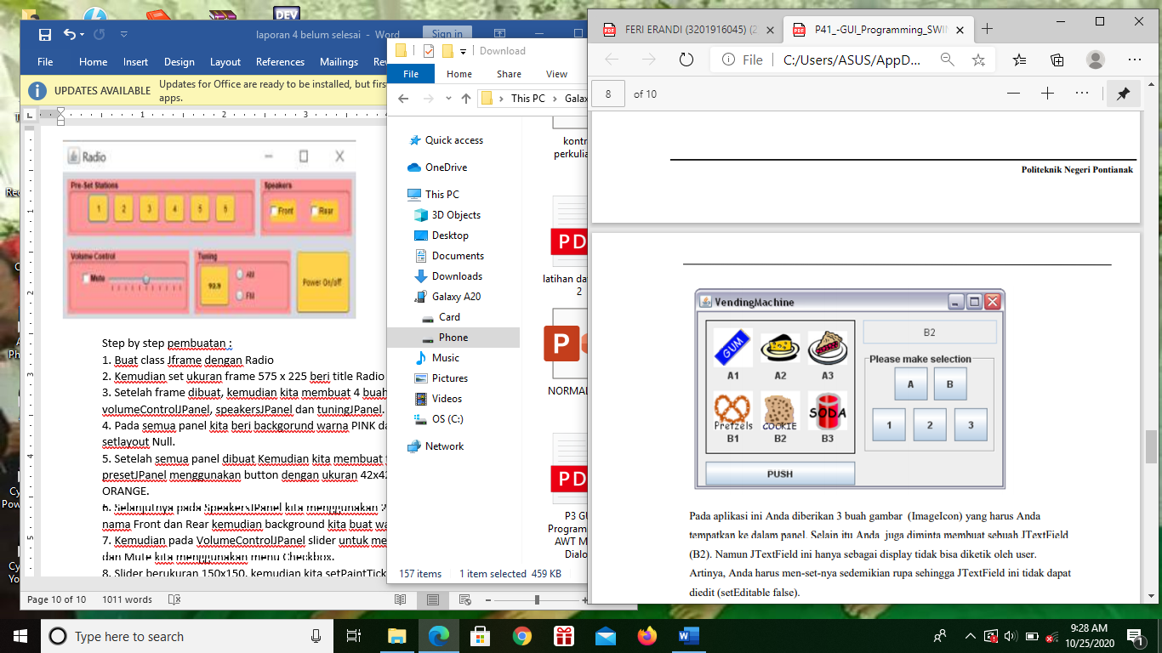

Step by step pembuatan :

1. Buat class Jframe dengan VendingMechine dan beri frame dengan title “Vendingmachine”.

2. Dan atur ukuran frame 395 x 260 set layout dengan null

3. Buatlah 2 panel yaitu windowJPanel dan selectionJPanel, pada windowJPanel berisi 6 JLabel biasa (A1 s/d B3) berukuran 50x20 dan 6 JLabel yang diberi ImageIcon, berukuran 50x50. Jadi totalnya ada 12 JLab el. Panel ini didekorasi dengan LineBorder berwarna hitam. Ukuran panel ini: 190 x 170

4. Setelah semua label dibuat kemudian masukan Imageicon pada setiap label agar terlihat seperti gambar diatas dan kita buat tombol PUSH menggunakan button dibawah windowJPanel

5. Pada selectionJPanel berisi tombol‐ tombol yang berukuran 42x42. Panel ini didekorasi dengan TitledBorder serta EtchedBorder menggunakan option EtchedBorder.LOWERED

6. Pada panel ini di isi dengan tombol A, B dan 1, 2, 3 dengan posisi seperti pada gambar dan diatas selectionJPanel dibuat sebuah JTextField (170x30) yang berfungsi menampilkan pilihan tombol dari user harus diinisialisasi dengan tulisan “B2”.

Percobaan 5 : Radio.java

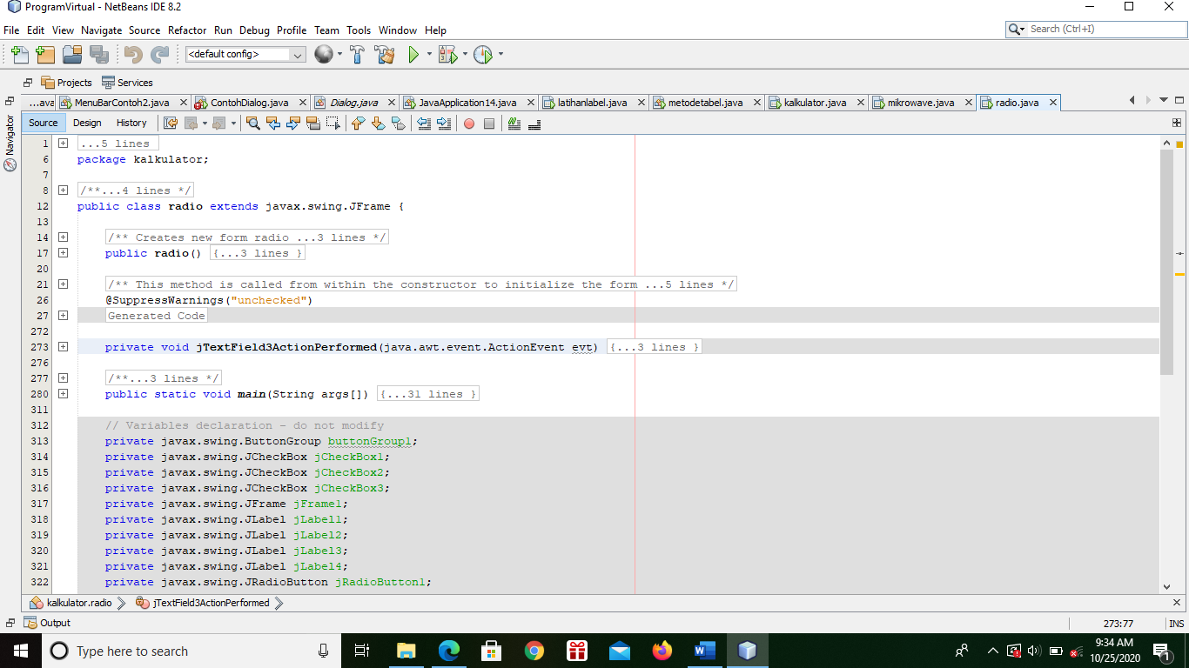

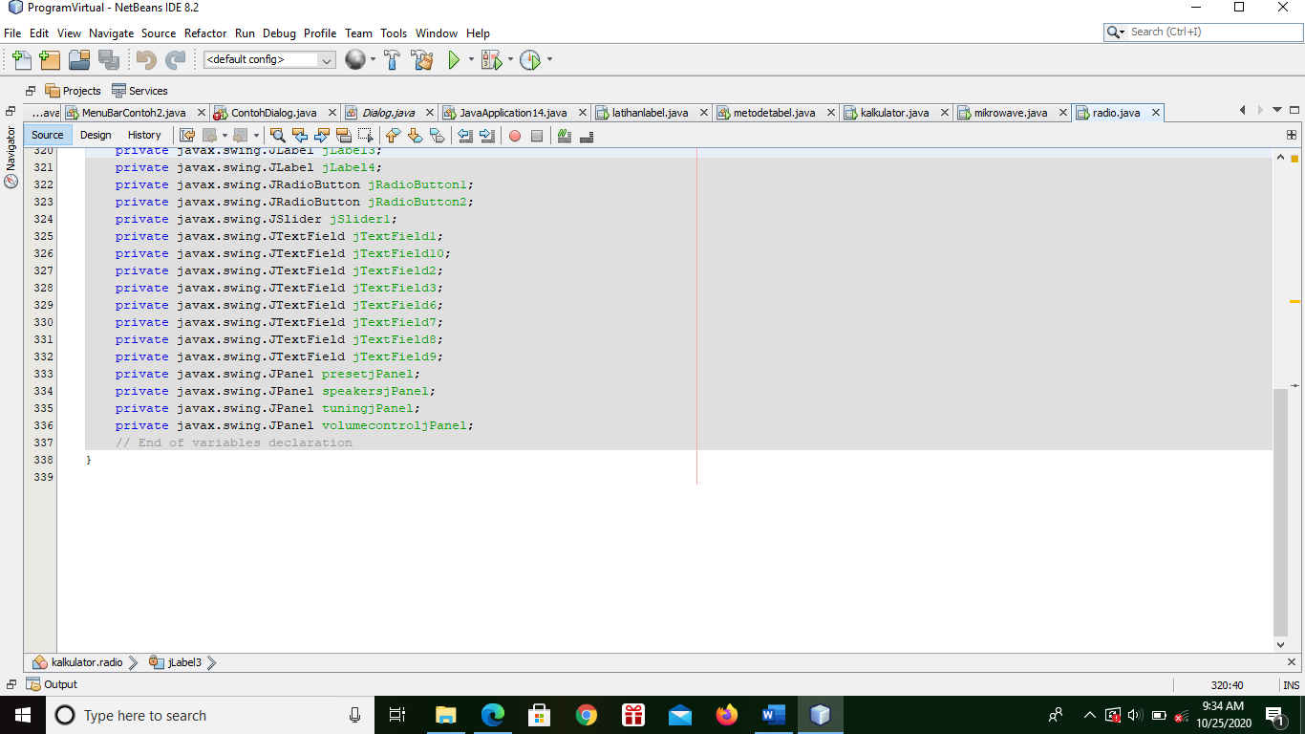

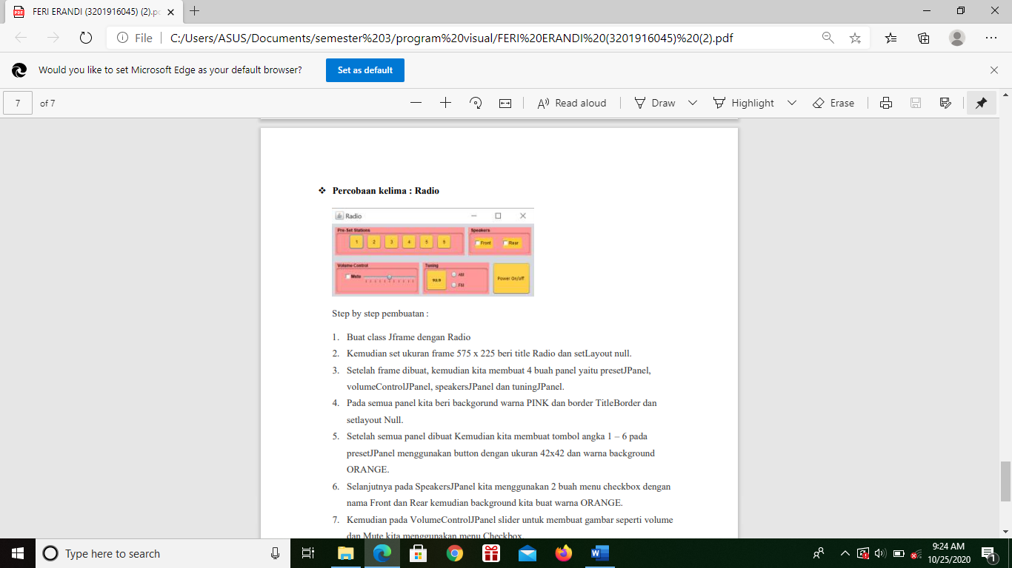

Step by step pembuatan :

1. Buat class Jframe dengan Radio

2. Set ukuran frame 575 x 225 beri title Radio dan setLayout null.

3. Setelah frame dibuat, kemudian kita membuat 4 buah panel yaitu presetJPanel,

volumeControlJPanel, speakersJPanel dan tuningJPanel dan pada semua panel kita beri backgorund warna PINK dan border TitleBorder dan setlayout Null.

4. setelah semua panel dibuat Kemudian buat tombol angka 1 – 6 pada presetJPanel dengan button ukuran 42x42 dan warna background orange.

5. Pada SpeakersJPanel menggunakan 2 buah menu checkbox dengan Front dan Rear dan background diberi warna orange.

6. selanjutnya pada VolumeControlJPanel slider untuk membuat gambar seperti volume dan Mute menggunakan menu Checkbox.

7. Slider berukuran 150x150, kemudian setPaintTicks(true) serta setMajorTickSpacing(10) dan beri background pink.

8. Untuk tuningJPanel kita berikan buttonGroup kepada Radio button AM/PM sehingga hanya salah satu yang dapat dipilih pada sekali.

9. Terakhir membuat tombol On/Off diluar panel dengan berukuran 111 x 90 dan diberi

background pink.